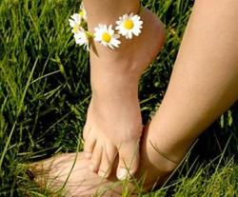



***ДОРОЖКА* *ЗДОРОВЬЯ:***

***пЛОСКОСТОПИЕ***

Муниципальное бюджетное

дошкольное образовательное учреждение детский сад

комбинированного вида № 69 «Мальвина»

**Береги**

**здоровье СМОЛОДУ!**

***ПЛОСКОСТОПИЕ –***

*изменение формы стопы, характеризующееся опущением её продольного и поперечного сводов.*